Festivalul Maşinilor de Epocă la Iulius Mall
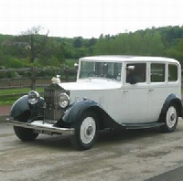
În perioada 15-17 iunie, clujenii au parte de o inedită expoziţie de maşini de epocă la IuliusMall. Printre vedetele automobilismului prezente la festival se numără modele precum Rolls Royce, fabricat în anul 1935, Jaguar e-type Cabrio, din anul 1969, Mercedes 170V Cabrio B şi Citroen C3, fabricat în anul 1923. Pe lîngă automobilele amintite, expoziţia va fi completată de 10 motociclete unicat, printre care merită să fie amintite modele Laurin & Klement 1902 sau Indian 1913. De asemenea, în din data de 13 iunie pînă în 20 iunie va avea loc o tombolă dedicată magazinelor cu profil sportiv din mall. Pot participa toţi clienţii care fac cumpărături de minim 100 lei, în cele 10 magazine nominalizate. Premiul cel mare va fi un test-drive, cu pilotul de curse Bogdan Marişca, în data de 21 iunie.

